クロスモダリティを用いた
カラーベースレコメンダーシステムの開発
―レコメンダ―エンジンの設計と実装―

DU YAN
修士（工学）
（コンピュータサイエンス専攻）

指導教員 | 蔡 東生

２０１８年 ３月

概要

本プロジェクトは、筑波大学大学院「高度 IT 人材育成のための実践的ソフトウェア開発専修プログラム」における研究開発プロジェクトとして、筆者を含む4名のチームで、株式会社IROYAを顧客として、クロスモダリティ解析を用いたレコメンダ―システムの開発を行う。本プロジェクトはウェブサイトでユーザーの行為データを取得して、好みの色を推測して、ユーザーにアイテムを勧める。レコメンダ―システムがもたらす効果についての実証実験を行うものを目標とする。本プロジェクトにおいて、筆者はレコメンダ―エンジンの構築とデータ分析の開発を担当する。

目次

第1章 はじめに 7
第2章 プロジェクト概要 8
2.1 プロジェクトの目的 8
2.2 プロジェクトの背景 8
2.3 システム構成 9
2.4 開発体制 10
2.4.1 役割分担 10
2.4.2 プロジェクトの進め方 10
2.4.3 スケジュール 10
第3章 関連研究と設計方針 12
3.1 既存レコメンド手法調査 12
3.1.1 協調フィルタリング 12
3.1.2 SVD特異値分解 12
3.1.3 Restricted Boltzman Machines 13
3.2 クロスモーダリティと共感覚 14
3.3 調性格と色聴共感覚 14
3.4 設計方針 16
第4章 レコメンダ―システム設計 17
4.1 ユーザーベースフィルタリング 17
4.1.1 ユーザーベース 17
4.1.2 マトリックス 17
4.1.3 ユーザー類似度推定手法 18
4.1.4 レコメンド 18
4.2 コンテンツベースフィルタリング 19
4.2.1 コンテンツベース 19
4.2.2 TF-IDF 19
4.2.3 レコメンド 20
4.3 カラーベースフィルタリング 20
4.3.1 共感覚色分布 20
4.3.2 商品画像の色分布 21
4.3.3 EMD距離により調性格推定 22
4.3.4 レコメンド 23
第5章 レコメンダ―システム実装 24
5.1 システム全体像 24
5.2 システム詳細 25
5.2.1 環境構成とレコメンドのプロセス 25
5.2.2 ウェブサイト 26
5.2.3 サーバー 27
5.2.4 エンジン 27
5.3 エンジン実装 27
5.3.1 ユーザーベースフィルタリング 27
5.3.2 コンテンツベースフィルタリング 28
5.3.3 カラーベースフィルタリング 30
第6章 レコメンダ―システム評価 35
6.1 評価方法 35
6.1.1 Off-line評価 35
6.1.2 On-line評価 35
6.2 評価プロセス 36
6.3 評価指標 37
6.4 ユーザーテスト結果 38
第7章 評価結論と改善 39
7.1 カラーベースの弱点 39
7.2 ユーザーベースとの組み合わせ 39
7.3 ユーザーテスト結果 39
第8章 おわりに 41
謝辞 42
参考文献 43

図目次

図 2-1 プロジェクトスケジュール 12
図 3-1 評価データのマトリックス 13
図 3-2 SVD特異値分解でマトリックスの数値を推測 14
図 3-3 Restricted Boltzman Machineで映画をおすすめ 15
図 4-1 ユーザーと購入履歴のマトリックス 18
図 4-2 IROYA商品のキーワードと説明内容 20
図 4-3 WCSのLab色とMunsell Color Chipsにおいての分布 22
図 4-4 CM調性格のMunsell色分布 22
図 4-5 商品のMunsell色分布 23
図 4-6 EMD距離計算 23
図 5-1 システム全体像 25
図 5-2 AWSのEC2インスタンス 26
図 5-3 レコメンドプロセス 26
図 5-4 IROYAのウェブサイト 28
図 5-5 キーワードを英語に通訳 30
図 5-6 コンテンツベースのおすすめアイテム 31
図 5-7 ダウンロードした商品画像 31
図 5-8 商品調性格の計算結果をデータベースに書き込む 32
図 5-9 カラーベースフィルタリングのレコメンド結果 32
図 5-10 商品画像の枠を抽出する 33
図 5-11 RGB色を取得する 33
図 5-12 メインRGB色を抽出する 34
図 5-13 複数枚画像のメインRGB色を抽出する 34
図 6-1 off-line評価 36
図 6-2 on-line評価 37
図 6-3 評価プロセス 38
図 6-4 気になる商品数で満足度を評価 38
図 6-5 ユーザーテスト結果 39
図 7-1 カラーベースとユーザーベースの組み合わせるマトリックス 40
図 7-2 改善手法のユーザーテスト結果 41

表目次

表 2-1 開発環境 9
表 2-2 役割分担 10
表 3-1 調性格一覧 15
表 3-2 共感覚色一覧 16

はじめに

本報告書は筑波大学システム情報工学研究科コンピューターサイエンス専攻「高度IT人材育成のための実践的ソフトウェア開発専修プログラム」における特定課題研究として、担当教員蔡東生教授が提案した「クロスモダリティを用いたカラーベースレコメンダ―システム」というテーマで、システムの設計、開発及び評価を学生4名で実装した成果をまとめたものである。
本報告書では、レコメンダ―システムの概要、提案、実現手法及び成果について報告するとともに、特にシステム開発段階で筆者が担当したレコメンダ―エンジンの設計と実装、そしてシステムの構築について詳しく報告するものである。

プロジェクト概要

本章では、レコメンダ―システムの概要について説明する。2.1節では、システムの目的について述べる。2.2節では、プロジェクトの背景について述べる。2.3節では、レコメンダ―システムの構成について述べる。2.4節では、今回のプロジェクトの開発体制の詳細について述べる。

プロジェクトの目的
本プロジェクトの顧客株式会社IROYAはファッションアイテムのショッピングサイトIROZAを運営している会社である。IROYAは「色から好きになる」という理念をもって、伝統的なロングテール販売手法と違って、ファッション世界の流行アイテムを探して、色を中心にユーザーが好きな商品を提供したい[1]。
現段階で、IROYAの通販サイトにはまだレコメンド機能を載せていないので、ファッション商品に向けてレコメンダ―システムの開発と実証実験の協力依頼があった。また、指導教員である蔡先生はクロスモダリティ[2]の共感覚について関連研究を行っている。色聴共感覚を用いた[3]カラーベースフィルタリング手法のレコメンダ―システムを試作してほしいと要望した。

プロジェクトの背景
レコメンダ―システムは情報データフィルタリングの一種である、目的は閲覧履歴やアンケート調査結果からユーザーのデータを収集して分析することによって、人の興味と傾向を把握する。それより、広告といい商品おすすめといい、もっと効率的にユーザーの好み商品を推薦することができる。
近年、レコメンダ―システムはますます活躍していて、映画、音楽、ニュース、検索など、様々な分野で使われている。Amazonのような通販サイトにとって、もう不可欠な販売促進手法である。なぜかというと、通販サイトの規模を成長しているとともに、販売されている商品の種類と数量も非常に増えている。有限な時間内で閲覧できる商品数も少ないであるから、ユーザーの好みを把握し、気になる商品を推測してレコメンドすることによって、膨大な商品リストから購入したいものを早めに抽出することはレコメンダ―システムの役割である。
代表的なレコメンドアルゴリズムは協調フィルタリングである。その原理は閲覧と購入履歴を用いて、ユーザーとかアイテムの間に関連性を抽出して、関連性高いのユーザーとアイテムを見つけて、それから推薦することである。例えばSF映画をよく見て、評価も高いユーザーにハリーポッターをおすすめ。多いのユーザーがiPhoneと携帯ケースを一緒に購入したから、次のiPhone購入者にも携帯ケースをおすすめ。
一般的な通販サイトだけではなく、ユーザーの好みを把握しにくいと考えられているファッションサイト業界にも積極的にレコメンダ―システムを導入している。日本で有名なファッション通販サイトZOZOTOWN[4]を例にして、詳細ページに商品を展示する以外に、「関連ファッション」、「ファッションのコーディネート」、「このアイテムを見ている人は、こんなアイテムも見ています」のユーザーベース推薦結果、「このアイテムを見ている人におすすめ」のアイテムベース推薦結果など、色々レコメンド情報を載せていて、更に人気商品も含めている。

システム構成
本プロジェクトのレコメンド対象は通販サイトを訪問して商品を購入するユーザーであるから、ユーザーがサイトを訪問できるように、Amazonのクラウドサービスを利用して開発環境を構築した。
システムはレコメンダ―エンジン、サーバ、ウェブサイト三つ部分に分けていて、それぞれの開発言語とツールを利用して実現する。筆者が担当したレコメンダ―エンジン部分は画像処理と数値計算のライブラリとオープンソースを利用するので、開発言語はPythonである。詳細内容は、表2.1に示す。
表 2-1 開発環境
項目 | 環境 | 内容
レコメンダ―  エンジン | AWS  Ubuntu | 言語：Python  ライブラリ：  OpenCV  Scikit-learn  emd-python  Crab  tf-idf
サーバ  データベース | AWS  Ubuntu | 言語：  PHP  SQL  環境：  Apache  MySQL
ウェブサイト | AWS  Linux | 言語：  HTML  JavaScript  CSS

開発体制

役割分担
本プロジェクトでは、筆者を含めた高度ITコースの学生4名が開発チームメンバーとして進めた。開発中、レコメンダ―エンジンと顧客IROYAの通販サイトを構築するため、IROYAの荻野氏がインタフェース実装部分を担当した。各メンバーの分担部分を表2-2に示す。
表 2-2 役割分担
項目 | 担当者
レコメンダ―エンジン  Google Analytic利用  データ準備 | DU YAN、潘振雷
サーバ  データベース | 董哲
ウェブサイト | PU YUE
インタフェース | IROYAの荻野氏

プロジェクトの進め方
プロジェクトの進め方についてはアジャイル開発手法を採用して、週に二回でチームミーティングを行って、進捗報告を行いながら次の実装内容を決める。それ以外の時、チームメンバーが分散して開発し、Slackでコミュニケーションする。
また、三週間ぐらいに一回で、Skypeで顧客IROYAと連絡して、プロジェクトの進捗を報告するとともに、顧客と指導教員の意見と指摘も受け取る。
最後に、成果物の管理について、資料はグーグルドライブにアップロードしていて、ソースコードはGithubで管理されている。

スケジュール
本プロジェクトのスケジュールは図2-1に示している。

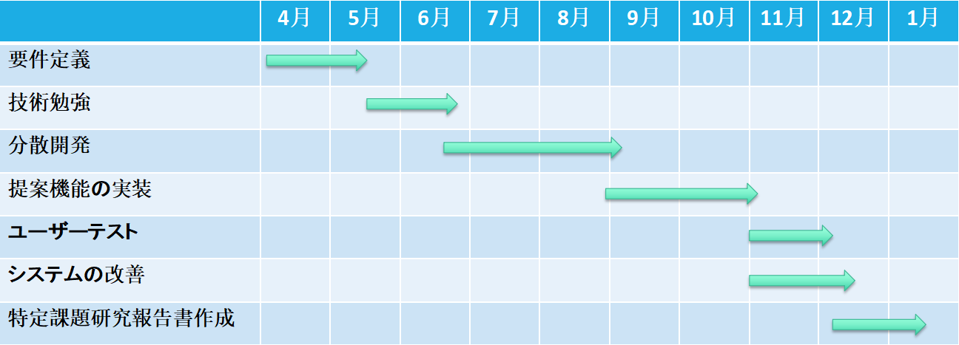
図 2-1 プロジェクトスケジュール

関連研究と設計方針

本章では、レコメンダ―システムについての関連研究と設計方針を述べる。3.1節では、既存の流行レコメンド手法について述べる。3.2節と3.3節では、カラーベースレコメンドの先行研究について述べる。3.4節では、レコメンダ―システムの設計方針について述べる。

既存レコメンド手法調査

協調フィルタリング
協調フィルタリングはユーザーの行為情報を取得し好みを分析して、あるユーザーと類似度近い他のユーザーの情報を用いてレコメンドする手法である。
協調フィルタリングの実装方法について、一般的にはユーザーの操作履歴、例えば閲覧データと購入履歴、商品に評価点数を利用している。それらの情報を蓄積して、新規ユーザー行動と既存の他ユーザー行動で相関分析を行い、高い相関が考えられるユーザーと「好み近い」ものと仮定する。
「好み近い」であれば、同じような行動を行うことも予測できるし、既存の他ユーザーにあるが新規ユーザーにはまだない行動をおすすめ情報としてレコメンドする[5]。

SVD特異値分解
SVD特異値分解というのは、既存ユーザー評価データを用いて、未評価部分の数値を予測する手法である[6]。
一般的に、ユーザー一人で購入と評価できる商品と販売されている商品総数より非常に少ないので、評価していた商品が少数である。下図はユーザーがアイテムに対する評価データを用いたマトリックスである。評価なしの空白のところが多いと分かる。
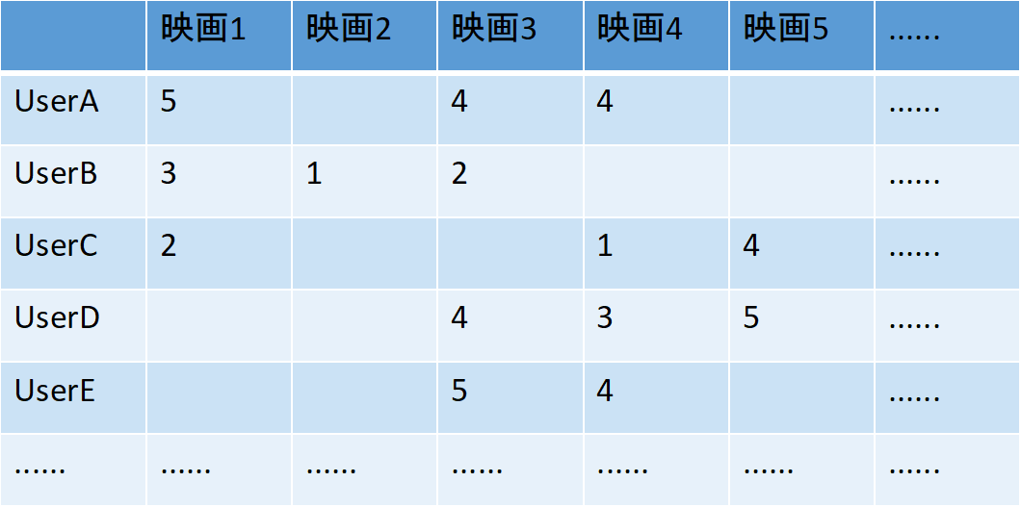
図 3-2 評価データのマトリックス
SVD特異値分解でレコメンドする手法は、既存の少ない評価情報を用いて元マトリックスと相似性が高い空白なしのマトリックスを求めて、相応に元マトリックスの空白情報をある程度に推測することができる。
下図はマトリックスデータを用いてSVD処理を示している。元マトリックスMをマトリックスUとVを掛けて表示される。UとVを掛けてもらったマトリックスと元マトリックスのRoot Mean Square Error[6]という誤差が存在である。数値計算でUとVの要素を更新しながらその誤差を抑える。最後に誤差を収束できれば、U掛けるVが元マトリックスMの相似性が高いと考えられる。その時、UとVのデータを用いて、Mに空白のところの数字、すなわちユーザーの好みを推測できる。

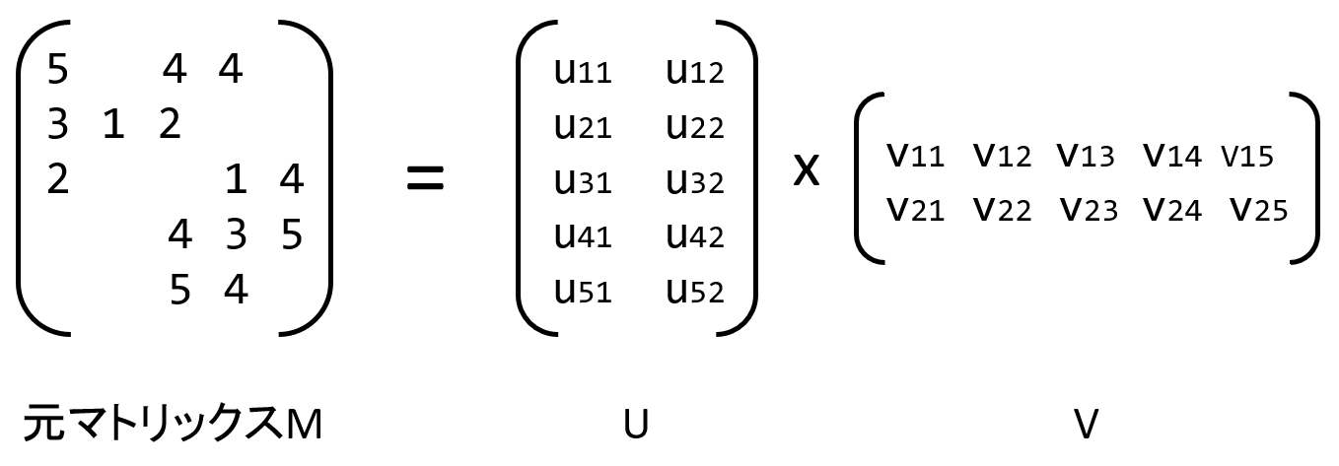
図 3-3 SVD特異値分解でマトリックスの数値を推測

Restricted Boltzman Machines
Restricted Boltzman Machines（以下はRBMとする）はニューラルネットワークの一種である、次元削減、分類、協調フィルタリング分野、特徴学習などの分野でよく使われている。RBMは二層のニューラルネットワークより構成されて、可視層と隠れそうに分けられている[7]。
下図のRBMを用いて映画評価協調フィルタリングの実現する方法について説明する[7]。6つの青いノードは可視層、2つの赤いノードは隠れ層、黒いノードはニューラルネットワークのバイアスである。可視層には各映画に対するユーザーの評価データ、1は好き、0は嫌いや評価していないとする。隠れ層ノードには属性数値、隠れ層と可視層の間繋がっている線は重み掛けである。
RBMの利用はトレーニングと予測、二つ部分に分けている。
先ずはトレニンーグする時、既存の複数のユーザー評価データを用いて、隠れ層のActivation Energyを計算する。それからBP誤差逆伝播により重み付けを更新する。誤差収束できたら、トレニンーグ完成とする。その時、隠れ層には6つ映画の特徴、例えば「SF」と「愛情」という属性を区別することができると考える。
予測する時、新規のユーザーデータを導入して予測する。もしハリーポッターに対するユーザーの評価が1であれば、予測結果としてタイタニックよりアバターのほうが高くて、ユーザーにアバターをレコメンドする。

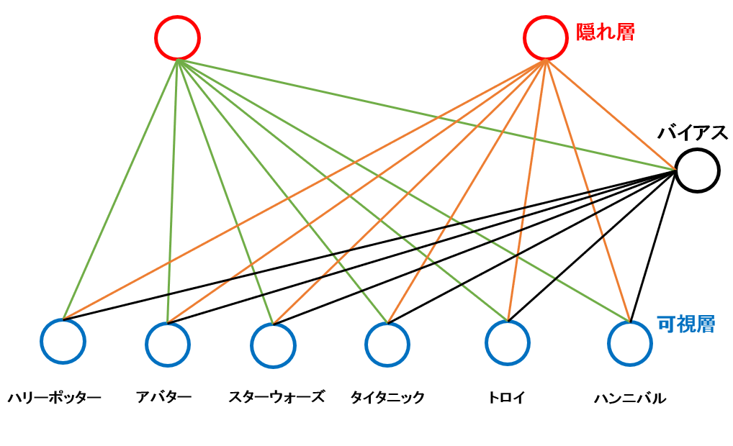
図 3-4 Restricted Boltzman Machineで映画をおすすめ

クロスモーダリティと共感覚
風鈴の音を聞くと、気温も下がったという涼しさを感じる。赤い色を見ると熱情的、青い色なら冷静や涼しさなどを感じる。食事の場合、同じ料理なのに、器の形や色、盛り付け方で食欲をそそられることもある。この現象の原因は、私たちの五感はそれぞれ独立ではなく、お互いに影響を与えあって様々な感覚を感じる。上記のように、2つ以上の感覚間に仕組みをクロスモダリティと呼び[8]。
共感覚はクロスモダリティ現象の一種類として、一つの感覚の刺激から別の感覚を引き起こすことである。共感覚を持つ人は共感覚者として、多くは先天的、そして新生児が普遍的に持つと考えられている感覚であるが、脳の発達するとともに脳領野分化によって、大人になると失われてします。共感覚的なマッピングを一般の感覚保持者が持っている可能性は示唆されている[9]。

調性格と色聴共感覚
調性格というのは曲の調に応じて、人が感じる特性である。表3-1[9]に示すように、ト長調の曲を聞くと、情熱的、活気があり快活さを持つことを感じる。これは調の心理学的固有性と呼ぶ、ヨーロッパ音楽の歴史の中でかんり長い間行われてきたことで、調性格論は今でも利用されている[10]。

表 3-3 調性格一覧
調 | 調性格
C Major ハ長調 | 全くの純粋  その特徴は純真、簡潔、素朴  子供の話す言葉のよう
G Major ト長調 | 田舎風、田園的、牧歌的  安らかで満たされた情熱  友情や誠実な愛に対する心のこもった感謝
D Major ニ長調 | 勝利やハレルヤ、関の声  戦勝の歓声  行進曲や祝祭の歌
A Major イ長調 | 純真な愛の告白  自己の状態に対する満足  若々しい快活さ
E Major ホ長調 | 賑やかな歓声、笑みをたたえた喜び  完全ではないが十分な享楽
H Major ロ長調 | 色濃く染まり、抑制のない情熱  怒り、憤激、嫉妬、半狂乱、絶望、興奮
Ds Major 変ニ長調 | 悩みすぎたり、喜びすぎたり、  物欲しげな調
As Major 変イ長調 | 葬送の調  墓、腐敗、裁き、永遠性
Es Major 嬰ホ長調 | 愛や敬虔な気持ち  神との心地よい対話を表す
Bb Major 嬰ロ長調 | 陽気な愛、善良な道楽意識、希望  F Major へ長調 好意と安らぎ

色聴共感覚とは「音を聞くと色が見える」という共感覚の特殊な現象である。先行研究[11]は色聴一貫性実験を行って、人が音を聞いて色を選ぶとき、曲から感じる感情を基づいて選ばれることが多いという結果が分かった。表3-2には各調に対する推定した共感覚色を示す。
表 3-4 共感覚色一覧
調 | 共感覚色
C Major ハ長調 | 白、赤
G Major ト長調 | 水色、青
D Major ニ長調 | 黄色
A Major イ長調 | 桃色
E Major ホ長調 | 緑
H Major ロ長調 | 薄紫
Ds Major 変ニ長調 | 水色
As Major 変イ長調 | 水色、紫
Es Major 嬰ホ長調 | 桃色、緑
Bb Major 嬰ロ長調 | 緑、橙色
F Major へ長調 | 緑

設計方針
普通のユーザーが、実際のファッションを案内する前に、具体的にどういう色が好きか嫌いか判断しにくいである。顧客IROYAの「色を中心にする」という理念と指導教員の試作要望を合わせるために、今回のプロジェクトでは、調性格と色聴共感覚に基づいたカラーベースフィルタリング手法を採用するレコメンダ―システムの開発を行う。
レコメンドする時、ユーザーが購入した商品をベースにして、同じ調性格を持つ商品をおすすめ。例えばト長調に所属する水色の服を購入したら、商品リストに他のト長調の服を抽出してユーザーに推薦する。
この提案の効果を検証と改善するために、既存のレコメンド手法のユーザーベースとコンテンツベースフィルタリングも導入することにした。

レコメンダ―システム設計

本章では、レコメンダ―システムの詳しく設計について述べる。4.1節では、ユーザーベースフィルタリング手法の詳細設計を述べる。4.2節では、コンテンツベースフィルタリング手法の詳細設計を述べる。4.3節では、カラーベースフィルタリング手法の詳細設計を述べる。4.4節では、カラーベースとユーザーベースを組み合わせる手法の詳細設計を述べる。

ユーザーベースフィルタリング

ユーザーベース
協調フィルタリングの一種である、ユーザーベースは購入履歴により、ユーザー間の関連性を計算し、類似度高くて好み近いのユーザーを見つけてから、その人の購入履歴からおすすめアイテムを決める手法である[5]。
ユーザーベースの特徴としては、ユーザーと商品の詳しい情報を要らなくて、履歴データがあればレコメンドするごとができる。逆に履歴データがなければ、コールドスタートの対応が困難である。

マトリックス
マトリックスには各ユーザーが何の商品を購入したか、もしくは購入商品についての評価点数を表示している。下図の例としては評価点数なし、購入したらデータは1、購入していないデータは空いている。一般的に、そのマトリックスは疎行列である。理由は、通販されている商品総数と比べて、一人のユーザーが購入した商品の種類は少ないである。
膨大なユーザー数と商品数の場合、好み近いのユーザーを見つけるために、相関係数アルゴリズムを用いてデータ分析しなければならない。
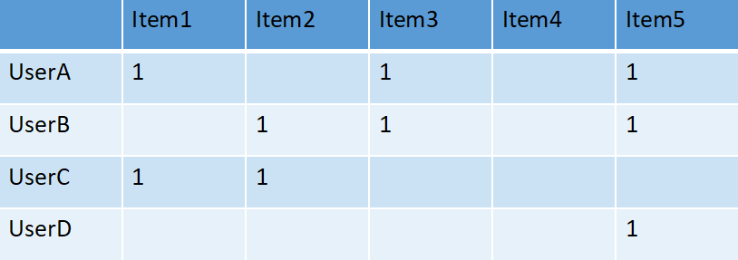
図 4-5 ユーザーと購入履歴のマトリックス

ユーザー類似度推定手法
ユーザーベースによく使われている類似度推定方法を紹介する。
- Jaccard相関係数
Jaccard相関係数は二つの集合の共有アイテムの比率で、集合の類似度を評価する[12]。
詳細は以下の公式に示す。
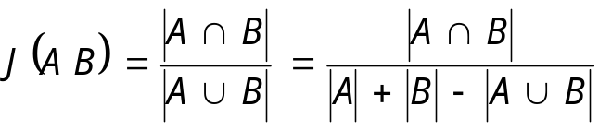
集合AとB両方も空いている場合、Jaccard相関係数は1だから、係数範囲は0から1までである。

- Cosine相関係数
Cosine相関係数の対象はベクトル、目的は二つベクトル方向の違いを計算するによって、類似度を評価する[13]。公式は以下に示す。
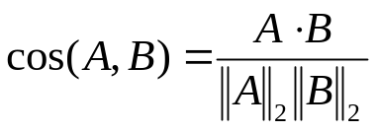
図4-1を例にすると、UserAのベクトルは（10101）、UserBのベクトルは（01101）、UserCは（11000）。UserAにとって、BとCのコサイン距離は
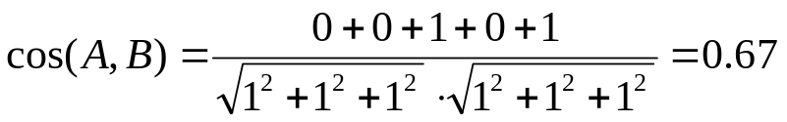
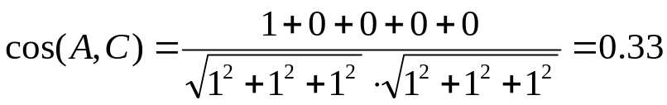
UserAとUserBの距離が0.67、UserAとUserCの距離より1に近くて、すなわち比較的にUserAとUserBの購入類似度が高いと考えられる。

レコメンド
類似度高いユーザー間に潜在的な関連性があるから、その関連性を利用してマトリックスに空いている情報を推定できる。
図4-1を例にいて、UserAとUserBが比較的に好み近いと認識される。レコメンドする時、UserBがをItem2購入したから、UserAもItem2を購入しやすいと考えられるので、UserAにItem2をレコメンドする。逆にUserBにUserAが購入したItem1もレコメンドすることができる。

コンテンツベースフィルタリング

コンテンツベース
ユーザーベースのユーザー間の類似度を考察することと比べて、コンテンツベースはアイテムの特徴を捉えて、お気に入りアイテムの属性を抽出する[5]。
映画を例にする。映画はSF、歴史、ホラーなど、いろんなタイプがある。アバターとハリーポッターが非現実の世界を映像するから、SF系映画に所属する。アバターが好きなユーザーに対して他の映画をおすすめ場合、タイタニックのような愛情映画より、ハリーポッターをレコメンドすることが納得できる。映画をレコメンドする場合、物語のタイプだけではなく、人気俳優、監督、更にIMDBの評価点数もおすすめのキーポイントである。
ファッション世界にも色、素材、ブランドなど、いろいろ属性と特徴を持っている。図4-2のように、顧客のIROYAの通販サイトに商品のキーワードと説明内容が載せている。今回はそれらの情報をベースにして、情報検査分野でよく使われているTF-IDF手法を用いて、商品の属性を分析してレコメンドすると考えている。

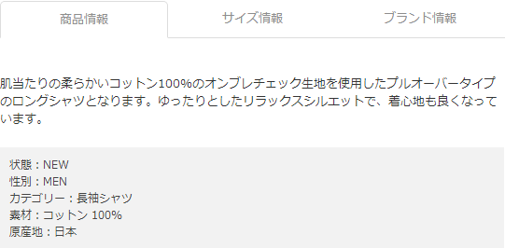
図 4-6 IROYA商品のキーワードと説明内容

TF-IDF
TF-IDF手法は文章の中に含まれる各単語の重要度を評価する手法の一種類であり、主には情報検査やトピック分析などの分野で用いられている。TF-IDFはTFとIDF、二つの指標に基づいて計算される[14]。
TFの全称はTerm Frequency、すなわち目標の単語が文章に出現した程度である。TFの評価方式は以下、
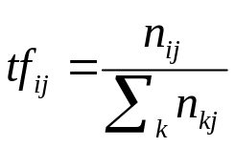
分子は目標単語が文章に現れた回数、分母は文章になかですべての単語の出現回数である。これより単語の出現程度を評価できる。例えばある文章に「遺伝子、癌」の出現頻度が高いなら、ほぼ間違いなく医療文章だと考えられる。
日本語だけではなく、すべての言語も同じように、明確な意思を持つキーワードより、文章には「が」、「は」、「です」、「ます」などの補助用語が大量に使われるから、出現頻度も非常に高いはずである。この問題を避けるために、IDFも必要である。
IDFはInverse Document Frequency、逆文書類度という。先ほどの例にしたら、医療文章だけではなく、どの文章にも「が」、「は」、「です」、「ます」などの一般語も頻繁に出現したから、逆にそれらの単語の重要度が下がると判断する。IDFの評価方式は以下、
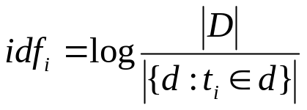
分子は今回分析されている文章の総数であり、分母は単語tを含む文章の数である。ほぼすべての文章に「です」という用語が含むので、「です」に対してIDFの結果は0に近くである。
TFとIDFを掛けて、無意味な一般語を無視するうえで、特定の文章にしか出現しない単語も抽出できるから、その単語の重要度を上げる役割を果たせる。

レコメンド
これによって、図4-2の商品を例にして、TF-IDF手法でその商品の重要度高いのキーワード「柔らかい」「コットン」を抽出できて、商品の属性と考えられる。続いては同じ属性を持つ他の商品を見つけて、ユーザーにレコメンドする。

カラーベースフィルタリング

共感覚色分布
先行研究[2]より共感覚者が各調に対する選んだ色のデータを用いて、The World Color Survey（WCS）[15]のMunsell Color Chips[16]をベースにして色分布を取得した。WCSは世界の言語と関係なし、共通の色システムを構築するというプロジェクトであり、Munsell Color Chipsという色カードと各色に対応するLab色空間[17]のデータを提供した。
下図はWCSが提供しているLab色データとMunsell Color Chips色カードに対応する座標の関係であり、全部330種類の色がある。
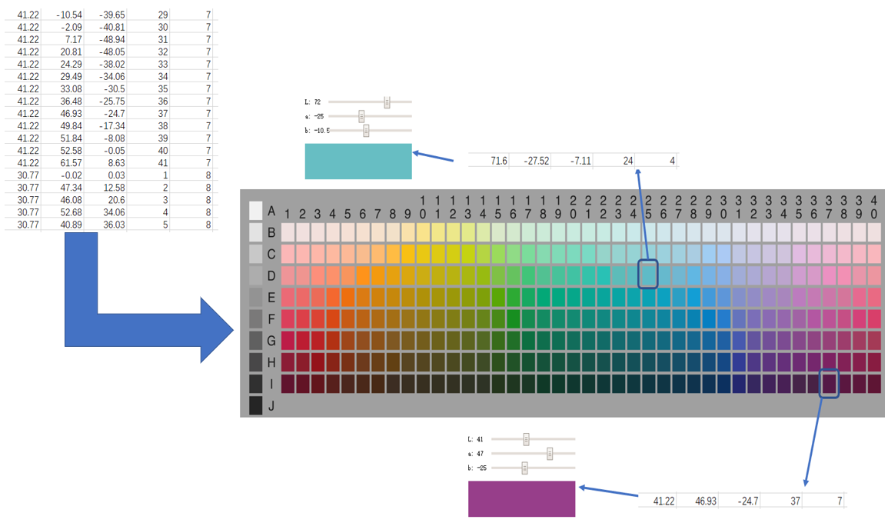
図 4-7 WCSのLab色とMunsell Color Chipsにおいての分布
すべての共感覚者の色聴判定データをCIEDE2000[18]で上図の330種類色と計算して、一番近い穴に入れて、各調性格に対応する共感覚色の色分布を取得する。下図はCM調性格に対応する色分布の情報である。
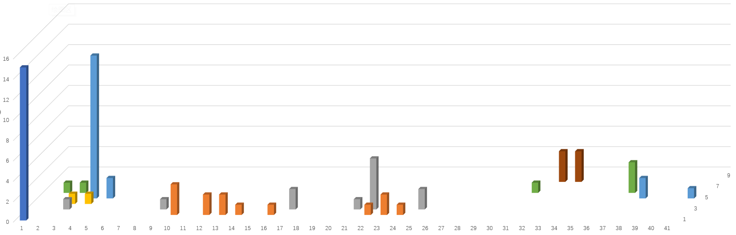
図 4-8 CM調性格のMunsell色分布

商品画像の色分布
商品画像も上記と同じ方法で計算して、商品画像の色に対応する色分布を取得する。商品画像の色と調性格の色の間に、EMD距離計算することにより、一番近い調性格を推定する。
下図はある商品の色分布である。

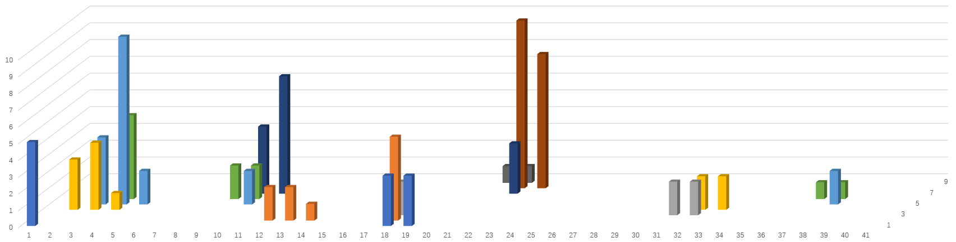
図 4-9 商品のMunsell色分布

EMD距離により調性格推定
EMD（Earth Mover’s Distance）は、ユークリッド距離のような距離尺度の一つで、二つの分布の間の距離を測ることができ、画像処理や音声処理では比較的有名な距離尺度である。類似画像検索の分野でよく用いられている[19]。
従来のヒストグラムによる色分布表現では、ヒストグラムのビンが固定であるため表現力が不十分であり、そしてヒストグラム間の比較が人間の感覚に合わないことがあるといった欠点である。シグネチャの場合は対象に応じて要素数、ビンの代表値を変えることができ、柔軟な表現が可能である。また、EMDはほかの尺度より人間の感覚に近いことが報告されている[20]。
今回のプロジェクトでMunsell Color Chipsにおいて色分布を採用して、色分布の座標値と各座標のピクセル重み掛けの集合でEMD距離を計算する。下図示すのように、商品の色分布と各調性格の色分布を計算して、最低距離値をもらえる調性格は、この商品の調性格だと推定する。すなわちこのユーザーがこういう調性格の色が好きだと判断できる。
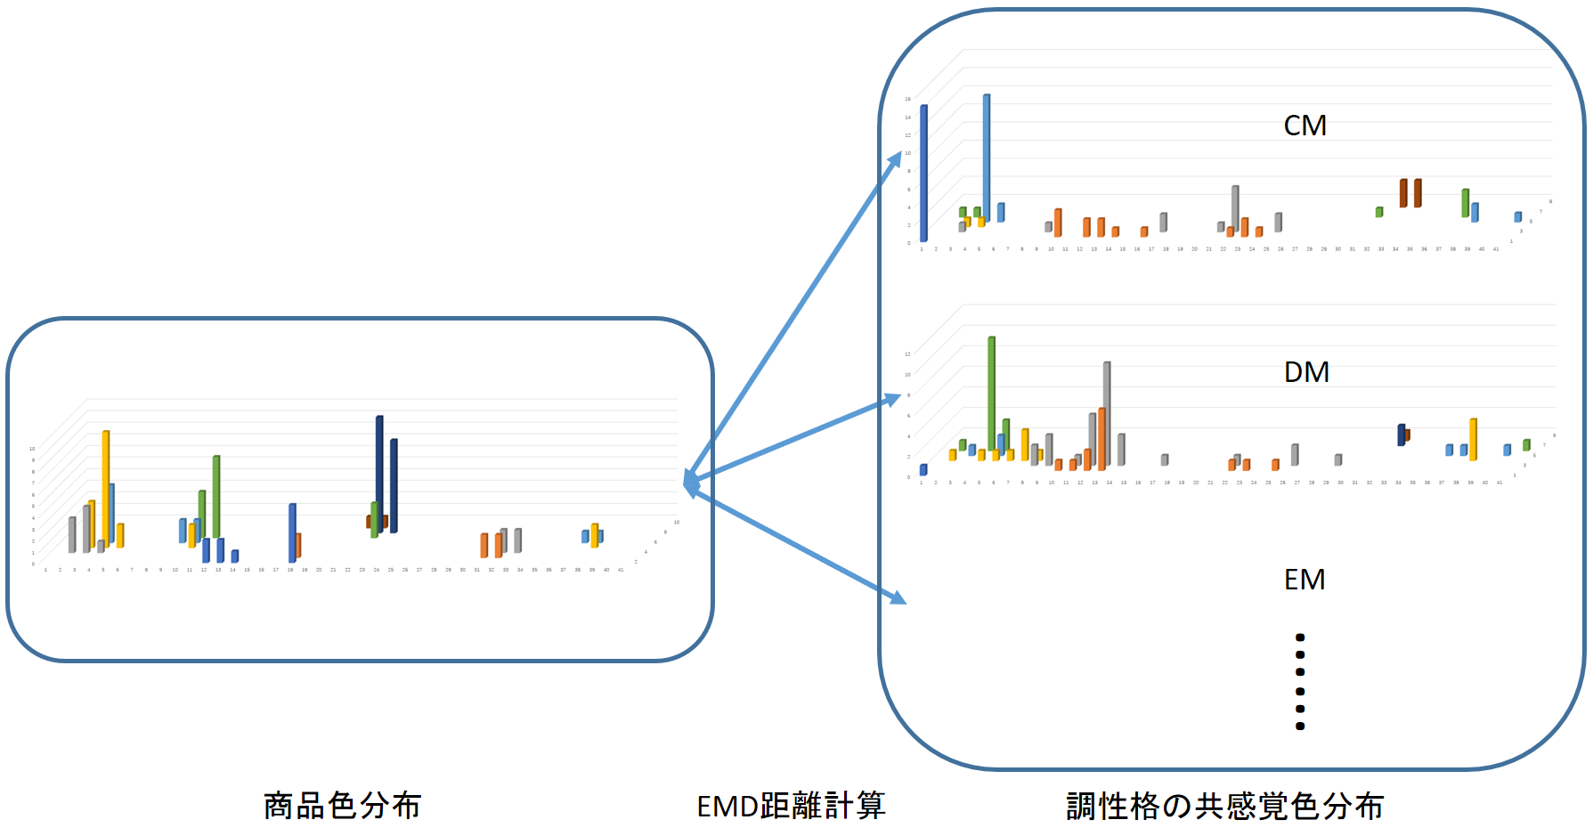
図 4-10 EMD距離計算

レコメンド
ここまで、購入履歴によりユーザーの調性格を推定できたと考えられる。続いては商品リストから同じ調性格の色を持つ商品をランダムに抽出して、おすすめアイテムとしてユーザーにレコメンドする。

レコメンダ―システム実装

本章では、レコメンダ―システムの実装について述べる。5.1節では、システムの全体像を述べる。5.2節では、システムの詳細、レコメンドプロセスと組成部分について述べる。5.3節では、エンジン部分の実装について述べる。

システム全体像
本プロジェクトはウェブサイト、サーバとデータベース、レコメンドエンジン三つの部分が構成されている。レコメンド機能を利用されるときの流れと概念図は下図のように示している：
- ユーザーがウェブサイトを訪問して、閲覧と購入操作をする
- ユーザーのIDと注目する商品IDをサーバに送信する
- サーバがデータを受信して処理し、エンジンを呼び出す
- エンジンがデータを分析して、レコメンドの結果をサーバに報告する
- サーバがレコメンド結果をウェブサイトに送信する
- ウェブサイト側がレコメンド結果をページで展示する
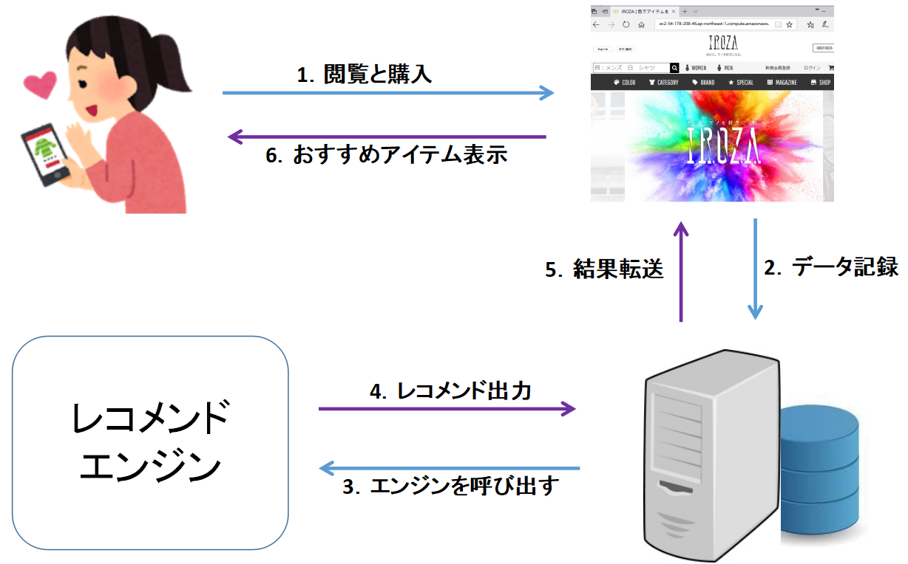
図 5-11 システム全体像

システム詳細

環境構成とレコメンドのプロセス
今回のプロジェクトはAmazonのクラウドサービスAWS[21]において開発する、プラットフォームはEC2である。下図はAWSのEC2管理画面を示す。「EC画面」はウェブサイト、「engine」はサーバとエンジン、「管理画面」はデータベースの管理部分である。
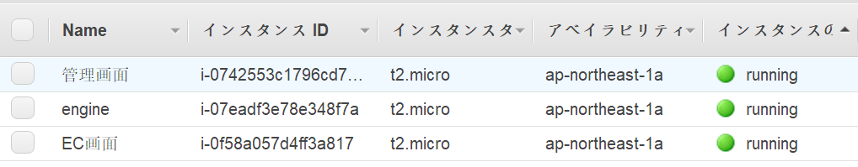
図 5-12 AWSのEC2インスタンス
システムの構成については図5-3示すのように、主には「ウェブサイト」と「エンジン」に分けている。その間にデータの転送はサーバの役割である。システムの詳しい流れについて説明する。
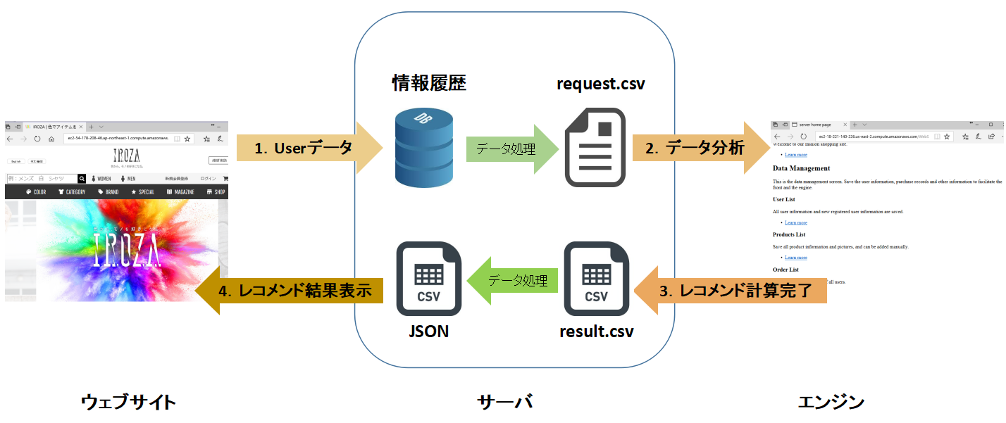
図 5-13 レコメンドプロセス
1．ユーザーデータ取得
ユーザーが商品をクリックして詳細ページに入るとき、ウェブサイトがユーザーと商品のIDをサーバに送る。サーバ側がデータを受け取って、データベースに保存しながらrequest.csvファイルに書き込む。そして同時にエンジンを呼び出す。
2．データ分析
エンジン側がrequest.csvからデータをもらって動き始める。レコメンド結果を計算するために、エンジンによってほかの情報も依頼する。
ユーザーベースの場合、他の行動近いのユーザーを見つけるために、すべてのユーザーの購入履歴が必須である。
コンテンツベースの場合、他の属性近いの商品を見つけるために、すべての商品のキーワード内容が必須である。
カラーベースの場合、商品の色を分析して調性格を推定するために、商品IDに対する商品の画像が必須である。
3．レコメンド計算完了
レコメンド結果をresult.csvファイルに書き込む。そしてサーバ側もレコメンド手法ごとに結果データを処理する。
ユーザーベースとコンテンツベースの場合、エンジンが直接におすすめアイテムのIDをファイルに書き込む。サーバ側もそのままデータを受け取る。
カラーベースの場合、商品の色を分析して推定した調性格分類結果をファイルに書き込む。データベース側が同じ調性格を持つ商品リストからランダムに五つ商品を抽出する。
サーバ側処理後、転送するつもりのデータをJSONファイルに書き込む。
4．レコメンド結果表示
サーバ側がJSONファイルを準備完了したから、ウェブサイト側がAjax方法でJSONファイルを読み込んで、サイトの「おすすめアイテム」欄に表示する。
これより、レコメンドが完了。

ウェブサイト
ウェブサイトの役割は商品サイトとして、ユーザーの閲覧と購入操作によって、レコメンド商品を展示することである。
レコメンド効果について、アルゴリズム以外に、サイトのデザインなど細かいところまでも非常に関わるから、今回のプロジェクトでIROYAが通販サイトのEC2開発環境を提供していた。図5-4示すのように、EC2開発環境のパブリックIPを入力して、ウェブサイトを訪問できる。サイトの下部の「おすすめアイテム」欄にレコメンド商品を表示する。
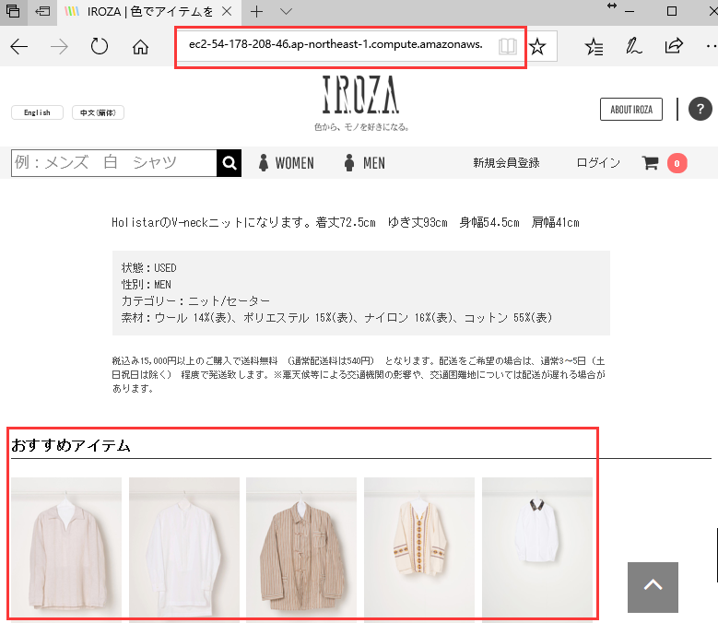
図 5-14 IROYAのウェブサイト

サーバー
ウェブサイトとエンジンの間のデータ処理はサーバーの役割である。
ウェブサイトからユーザーの閲覧と購入情報を受け取てデータベースに保存し、エンジンを呼び出す。エンジンの計算が終了したら、サーバーを経てレコメンド結果をウェブサイトに送って、レコメンド完成。

エンジン
エンジンの役割はユーザーと商品情報を用いて計算し、ユーザーの好み商品をレコメンドすることである。
今回のプロジェクトでは、ユーザーベース、コンテンツベースとカラーベース、三つのフィルタリングアルゴリズムを導入した。

エンジン実装

ユーザーベースフィルタリング
ユーザーベースフィルタリングのアルゴリズムを実現するために、オープンソースCrab[22]というライブラリを利用した。Crabは協調フィルタリングのライブラリであり、レコメンダ―システムに使われている類似度評価と予測などのアルゴリズムを提供している。
ユーザーベースの詳細について述べる。
- 購入履歴を用意
ユーザーベースフィルタリングは購入履歴に依存するから、システム初期化の際、コールドブートについて対応しなければならない。今回はシステム評価する前に、数人の購入意欲を基づいたの購入履歴をCSVファイルとして作成する。
- Crabをインストール
http://muricoca.github.io/crab/で載せっている手順通りにオープンソースをインストールする。Crabを実行できると確認した後、購入履歴CSVファイルを導入する。
- レコメンド
用意した履歴データを導入した後、ユーザーベースフィルタリングを動けるようになった。実行するとき、ユーザーのIDを用いてユーザーベースフィルタリングのレコメンド結果を取得して、サーバ側に送って、そして最後にウェブサイト側で表示する。
今回の類似度評価手法はコサイン相関係数を採用する。コサイン相関係数の良いところは、履歴に記載されたのは購入データか評価点数データか関係なく評価できる。逆にJaccard相関係数の場合に、もしUserAとUserB両方もある商品を購入したのに、Aさんの評価点数が5点、Bさんの評価点数が1点、その時Jaccard相関係数がまたAとBの関連性があると推定してしまう。すなわち、ユーザーの好みを判断できないという欠点がある。

コンテンツベースフィルタリング
コンテンツベースフィルタリングを導入する際にもオープンソースを利用した。そのオープンソースがTF-IDF手法を利用して、指定の短文と類似度高い短文を探せる。この部分の実装は筆者が担当した。
コンテンツベースの詳細について述べる。
- キーワード内容を準備
今回は「長袖シャツ」というファッションタイプを選んで、レコメンダ―システムのアイテムとして実装する。人工で数百件商品のキーワード内容を探してダウンロードするには非常に時間かかる。
なお、IROYA通販サイトに、各商品ページのURLは「https://iroza.jp/products/商品ID」こういう形式であるから、商品IDを用いて自動的に各商品ページを訪問することが可能になる。
- キーワード内容を英語に通訳
今回のプロジェクトで利用されたTF-IDFエンジンは英語しか対応できないので、取得したキーワードと説明内容を分析する前に、日本語から英語へ通訳する必要がある。自動的に通訳するために、GoogleのGoogletrans API[23]を利用した。
下図5-5示すように、最後に商品IDと商品の英語キーワード内容というCSVファイルを作成する。
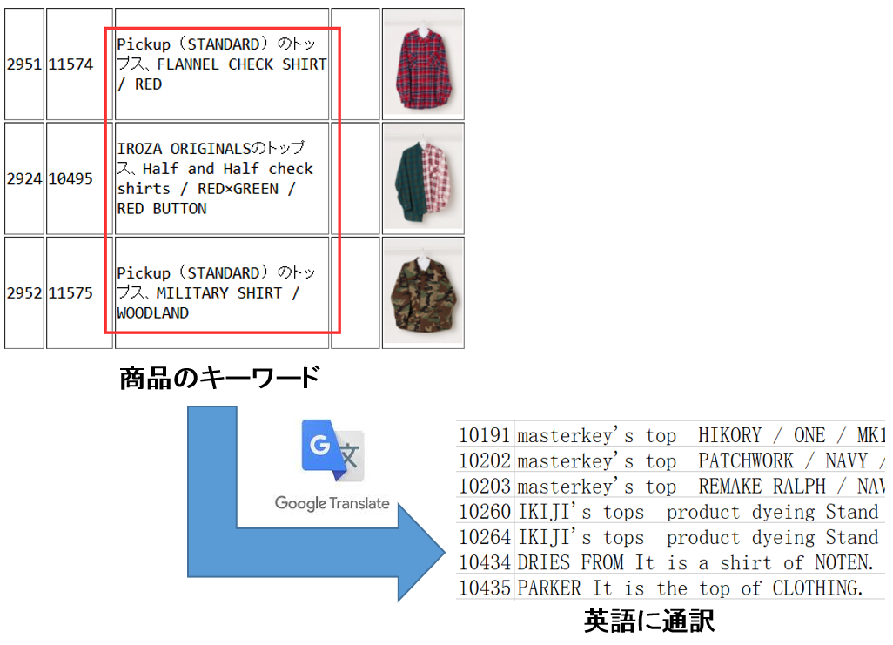
図 5-15 キーワードを英語に通訳
- オープンソースをインストール
https://github.com/groveco/content-engineからオープンソースをダウンロードして、必要なライブラリをインストールする。
- レコメンド
上記のキーワードCSVファイルを用いてトレニンーグする。レコメンドするとき、目標商品のIDを読み込んで、類似度高い商品のIDを計算して求める。その計算結果をresult.csvに書き込むよりサーバに送る。サーバ側がファイルを読み込んでウェブサイト側に送る。
図5-6は「SUEDE SHIRT / BLUE」というキーワードを持つ商品に対して、TF-IDF手法でレコメンドした商品の結果を示す。推薦結果の商品には大体青いと色近いである。
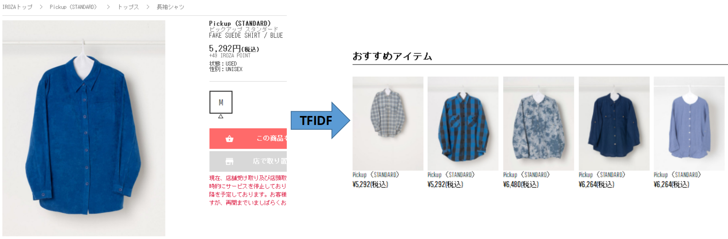
図 5-16 コンテンツベースのおすすめアイテム

カラーベースフィルタリング
ユーザーが最近購入した商品の色を合わせて色分布を分析して調性格を推定する。エンジンがその調性格結果をサーバに送って、サーバ側が同じ調性格を持つ商品からランダムに抽出してレコメンドする。
カラーベースの詳細について述べる。
- 必要なオープンソースとツールをインストール
商品の画像を分析するために、OpenCV[24]、numpy[25]、matplotlib[26]などのライブラリをインストールした上、CIEDE2000とEMD距離計算用のオープンソースも利用した。
- 商品画像データを準備
今回は「長袖シャツ」というファッションタイプを選んで、レコメンダ―システムのアイテムとして実装する。人工で数百件の画像のダウンロードは非常に時間かかる。なお、IROYA通販サイトに、各商品ページのURLは「https://iroza.jp/products/商品ID」こういう形式であるから、商品IDがあれば自動的に各商品ページを訪問することが可能になる。
そのために、先ずIROYAのデータベースから「長袖シャツ」の商品IDを全部取得する。それからPython言語で自動的に各商品URLを訪問し、商品の画像をダウンロードする。ダウンロードしてもらった商品の画像は全部は330枚ぐらいであり、図5-7に示す。
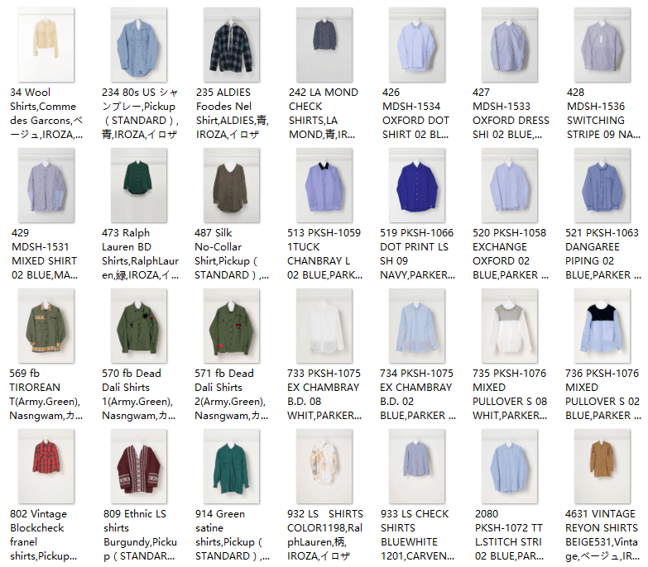
図 5-17 ダウンロードした商品画像
- 商品画像の調性格を計算する
下図示すように、各商品の画像の調性格を計算して、その結果をデータベースに書き込まれた。調性格計算の詳細は下記で述べる。

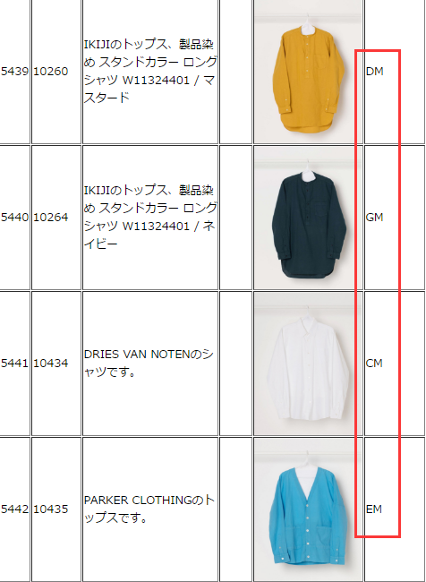
図 5-18 商品調性格の計算結果をデータベースに書き込む
- レコメンド
ユーザーが最近購入した商品の色調性格を分析して、調性格結果をCSVファイルに書き込む。サーバ側がCSVファイルを読み込んで、データベースから同じ調性格を持つ商品をランダムに抽出して、レコメンド結果としてウェブサイト側に送る。下図示すように、最後にウェブサイトでレコメンド商品を表示する。
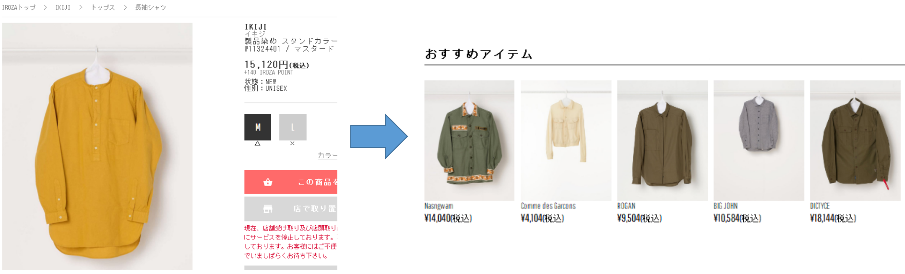
図 5-19 カラーベースフィルタリングのレコメンド結果
商品画像の調性格を計算するプロセスについて述べる。下記のプロセス1と4は筆者が担当した部分である。
1．商品画像のメインRGBを取得
RGBはRed、Green、Blue三つの原色を混ませて幅広い色を表示する。各原色の範囲は0から255までなので、255^3通りの色を表現できる[27]。RGB値で表現している画像の色は豊富であるけど、幅広い色からメイン色を抽出しないと色分析は進めない。このプロジェクトで、筆者が採用している方法は以下である。
まずは画像から商品の枠を抽出する。画像処理について、枠を週出する方法が多くて、例えば閾値分割法、Watershed、GrabCutなどのアルゴリズムが存在である。筆者の実際体験によってGrabCutアルゴリズムの効果が一番良くて、うまく商品の枠を画像の背景から抽出できるが、一枚の画像にしても2、3秒ぐらい掛かって、効率とスピードを考えると性能が非常に低下になる。だから今回はシンプルな手法、閾値分割法を採用することにした。閾値分割法は閾値を設定すれば、前景の商品の枠と背景の色を区別する。
下図は画像の枠を抽出する例を示す。
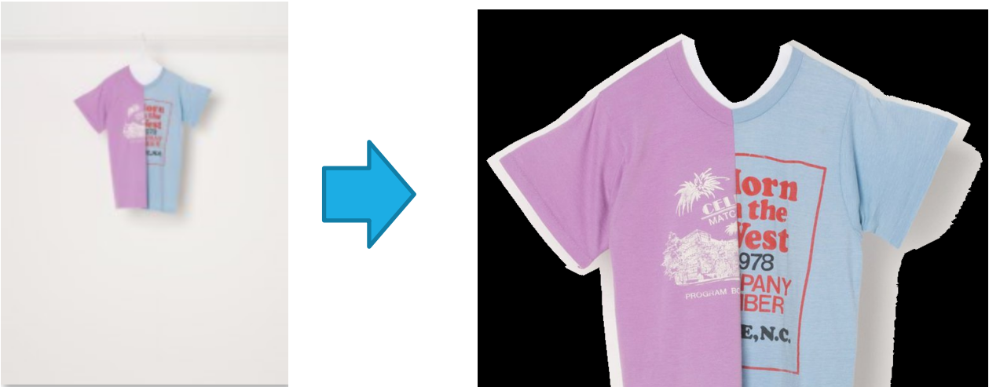
図 5-20 商品画像の枠を抽出する
それからRGB空間で直接にカラーヒストグラムを求めたら、RGB三色別々に色分布の結果しかもらえない。分散的なRGBの色合流できるように、画像をHSV空間に変更する。それからHSV空間のカラーヒストグラムを求める。HSV空間のカラーヒストグラム結果をもう一度RGB空間に戻って、合流された画像のRGB色とピクセルの数を取得する。
下図示すのように、商品画像のRGB色と各色の重み掛けを求めた。
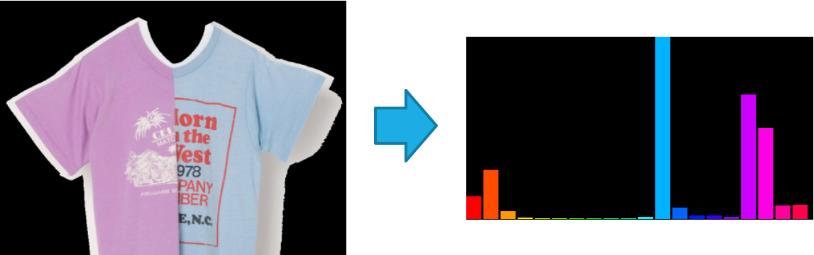
図 5-21 RGB色を取得する
目で見ると色近い画像だとしても、実際に違う色成分が含まれる。抽出されたメイン色の安定性を考えるうえで、画像の中に細やかな色を捨てるべきだと考えているから、ピクセル少ない色と占める成分が小さい色を無視する。
下図示すのは、抽出されたメインRGB色である。
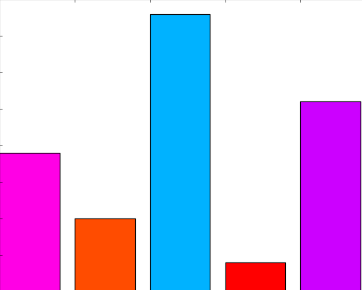
図 5-22 メインRGB色を抽出する
上記は一枚画像のメイン色を抽出する流れである。複数の画像のメイン色も抽出することが可能である。具体的には、まず別々にRGB色を取得し、各色がその画像に占めているピクセルの比率を保存する。それからすべてのRGB色と比率を加えて、結果をもらえる。
下図は複数枚画像の場合抽出したRGB色を示す。
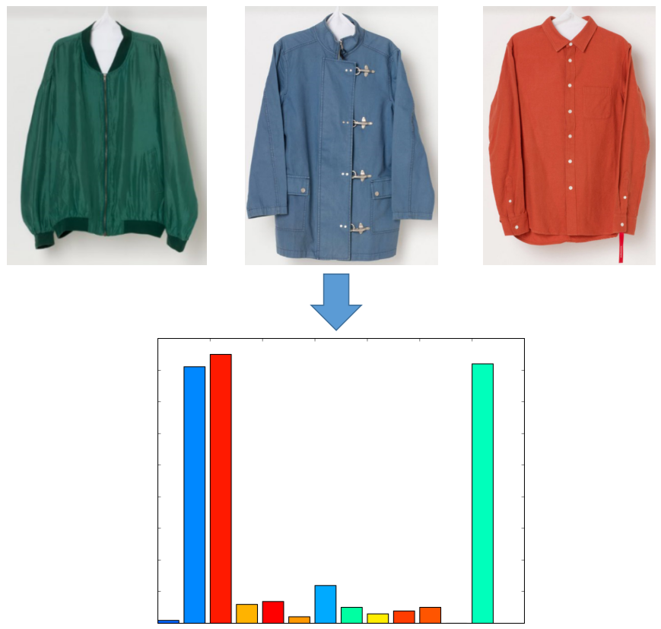
図 5-23 複数枚画像のメインRGB色を抽出する
2．各メインRGB色からLab色空間に変更
ここでPythonのオープンソース[28]を利用して、各ピクセルのRGBデータをLab色空間に変更する。
- 各Lab色をMunsell Color Chipsの穴に入れて、色分布を取得
WCSが提供するMunsell Color Chipsの各穴のLab色をベースにして、商品のLab色と一番近い穴を探して、その穴の座標を記録する。最後にMunsell Color Chipsにおいての色分布を取得できる。
色距離の計算方法はCIEDE2000 である。
- 各調性格の共感覚色分布とEMD距離計算し、調性格を推定
EMD距離計算して、商品（コーディネーション）の色分布と一番近いの調性格の共感覚色を見つけて、その商品の調性格も推定する。EMD距離計算するには、Pythonのオープンソースを利用する。
https://github.com/pdinges/python-emdからオープンソースをダウンロードできる。C言語のEMDソースコードを呼び出すために、Python言語のインターフェースを実現したので、 実行する前に、swig[29]ライブラリをインストール必要がある。
計算するとき、商品と各調の共感覚色のMunsell Color Chips色分布を利用して、すなわち色分布の座標と各座標の占める割合を引数としてEMD距離を計算する。

レコメンダ―システム評価

評価方法
今回のプロジェクトで、三つのフィルタリング手法を導入した。おすすめアイテム結果を検証と評価するために、レコメンダ―システムの評価方法を調べた、大体はOff-lineとOn-line、二つの手法が存在である[30]。

Off-line評価
Off-line評価手法は事前にユーザーの閲覧、購入、更に評価データを取得する。そのデータの一部をトレーニングデータとして、他のデータを検証用である。
下図のように、トレーニングデータを分析して、ユーザーが好きな商品を予測すると、その予測の結果と検証データをマッチングして、レコメンド効果を評価する。
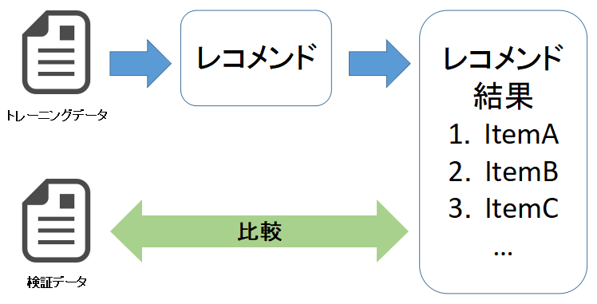
図 6-24 off-line評価
Off-line評価の良いところは便利である。ユーザーデータをもらえば、レコメンド効果を検証できる。例えば今回の顧客IROYAの場合、通販サイトをテスト運営する必要がなくて、コストも低くなる。逆に悪いところは、既存データだけ分析と比較するから、実際にレコメンド結果がユーザーに伝えることができなくて、正しく評価できない可能性がある。

On-line評価
On-line評価手法はリアルタイムで、レコメンダ―システムを導入する前と導入した後のユーザー行為を分析して、レコメンド効果を検証する方法である。
下図のように、レコメンダ―システムを導入してサイトを運営しながら、レコメンドアイテムをユーザーにお勧め、販売売上などの指標でレコメンド効果を検証する。
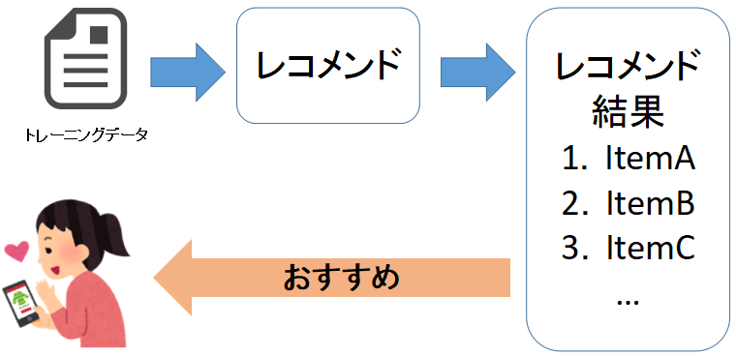
図 6-25 on-line評価
On-line評価は実際に通販サイトを運営しながらテストするからコストが高いだけど、ユーザーのコメントを行為を取得できるから、比較的検証結果の信頼性が高い。
今回はOn-line手法でレコメンダ―システムの効果を評価することにした。

評価プロセス
評価のプロセスを下図のように、
- 商品ページに入る
今回の評価では長袖シャツ商品を限定しているから、顧客IROYAから提供している通販サイトの長袖シャツページに入る。ページのURLは以下、
- 気に入り商品を探す
商品ページで縮図を見ながら、気になる商品をクリックして、詳細ページへ転移する。
- おすすめアイテムを確認
詳細ページの下部には「おすすめアイテム」欄がある。その中でレコメンド商品を気になるかどうかを判断する。
気になる商品があれば、その商品をクリックして進む。なければ、商品ページへ戻って、ステップ1から繰り返す。
- 購入決定
途中で購入したい商品を見つけたら、「この商品を買う」ボタンを押して、テスト終了する。
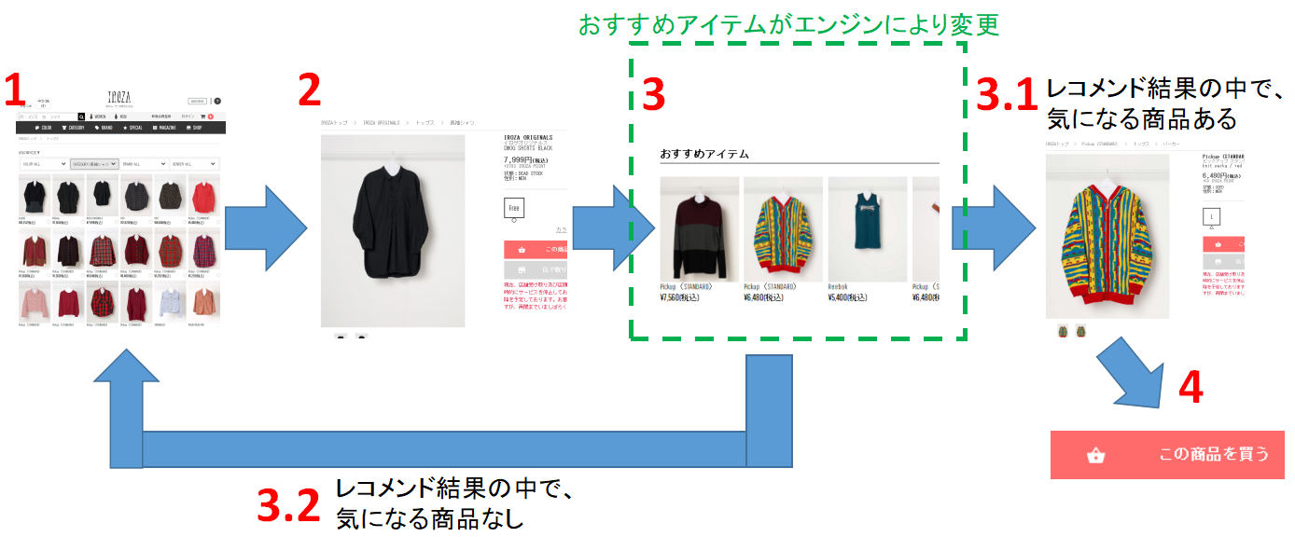
図 6-26 評価プロセス

評価指標
1．CTR[31]
全称はClick Through Rate、クリック率と呼ばれる。インターネット広告でもよく使われている。レコメンドといい広告といい、ユーザーに興味深いのものを提供すれば、クリックされる可能性も高くなる。
本プロジェクトでは、CTRはおすすめアイテム欄の商品のクリック数とすべての商品閲覧の比率である。

2．レコメンド結果の満足度
下図のように、商品詳細ページの「おすすめアイテム」欄に、五つぐらいのレコメンド商品を展示している。ユーザーにとって、レコメンドされた五つの商品の中で、好きな商品の数を満足度として、範囲は0から5までに表示する。
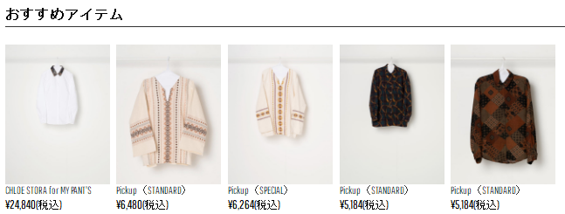
図 6-27 気になる商品数で満足度を評価
3．Pay per click[32]
ユーザーが商品を閲覧している間クリックした数である。一般的に通販サイトの販売商品数が非常に多くて、すべての商品を閲覧することが不可能である。レコメンドして、好みの商品をユーザーに推薦すれば、ユーザーのクリック数を減らせる。
本プロジェクトでは、購入決定まですべてのクリック数を統計する。

4．購入決定までの時間
上記のPay per clickと同じように、興味深いの商品をユーザーに推薦すれば、購入決定までの閲覧時間も減らせる。
本プロジェクトでは、購入決定までの時間を記録する。

ユーザーテスト結果
今回のユーザーテストは、高度ITの5人の学生さんを集まって、三つのレコメンダ―エンジンとランダム的にレコメンドする手法も加えて実験を行った。結果としては下図6-5のように示す。
結果によると、カラーベースフィルタリングはランダム推薦手法より良いだけど、既存のレコメンド手法ユーザーベースとコンテンツベースと比べて、Pay Per Clickと購入までの時間についてほぼ一緒であり、CTRと満足度の場合にも少しだけ上がった。カラーベースの効果が著しく変わっていないと示している。
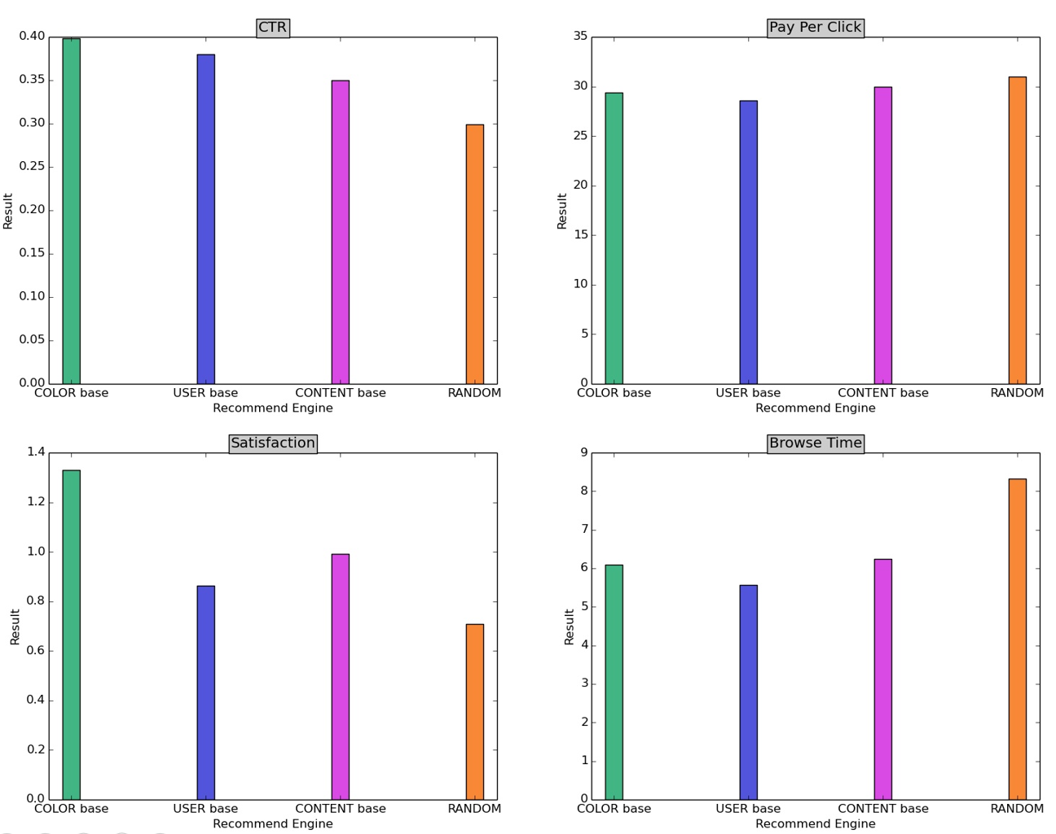
図 6-28 ユーザーテスト結果

評価結論と改善

カラーベースの弱点
カラーベースの手法は、例えばユーザーがCM調性格色の商品を購入した場合、すべてのCM調性格色の商品もレコメンドされるので、商品数が膨大になると、ランダムに抽選する方法の安定性が低くなるという弱点が存在である。
カラーベースのランダム性を避けるために、ユーザーベースと組み合わせる手法を考えていた。

ユーザーベースとの組み合わせ
下図のように、ユーザーと購入した各調性格の数量についてのマトリックスを作成する。例としてのUserAがAMの一つ、CMの5つ商品とDMの3つ商品を購入した。UserAとUserB両方もCMとDM調性格色の商品が好きだから、このデータを用いてコサイン類似度を計算すると、UserAとUserBの関連性が高いと判断できる。レコメンドする時、UserAにUserBが購入したCMとDM調性格色の商品をおすすめ。
これによって、カラーベースの上で、ユーザーの間の好み調性格をフィルタリングできて、ユーザーが好きな商品を探せる可能性が上がると考えている。
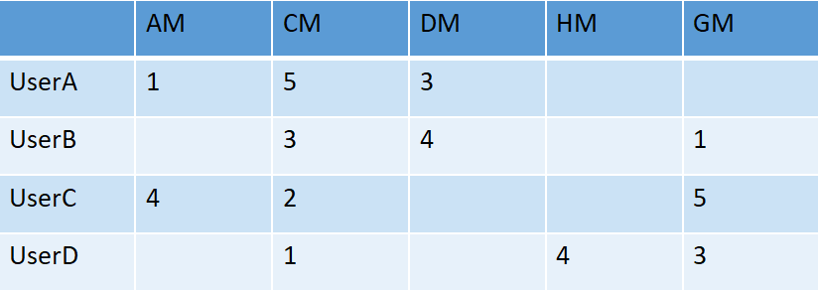
図 7-29 カラーベースとユーザーベースの組み合わせるマトリックス
組み合わせる手法の実装について、エンジン側では特に対応する必要がなくて、サーバ側でデータ処理すれば実現できる。

ユーザーテスト結果
カラーベースとユーザーベースを組み合わせる手法についてのユーザーテストも行った、前回の結果と並べて下図で示している。
CTRの結果はまだ変わっていないけど、Pay Per Clickと購入時間を改善できた、特にユーザーの満足度が明らかに上がったと分かる。
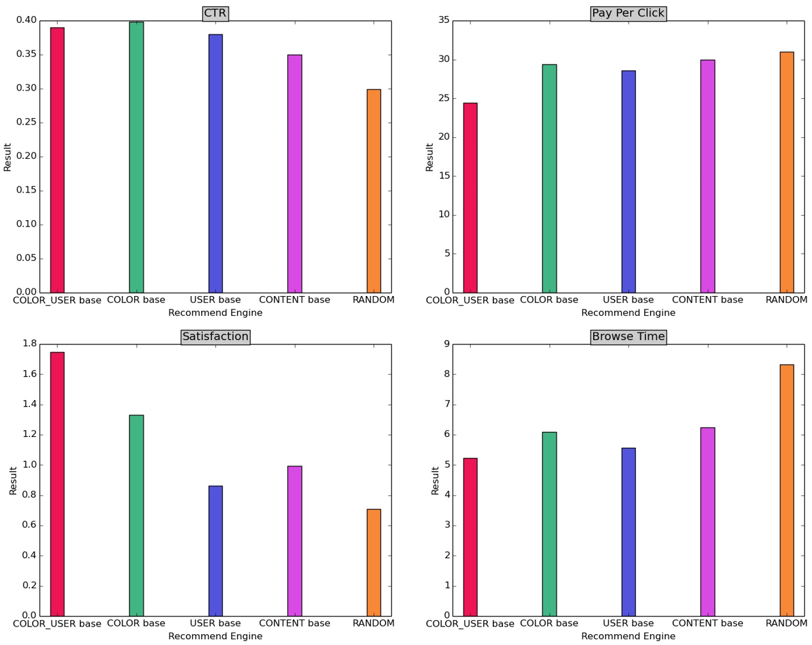
図 7-30 改善手法のユーザーテスト結果

おわりに

本プロジェクトは、顧客IROYAのファッション通販サイトに対するレコメンダ―システムを導入という目的で、レコメンド手法の設計、開発と導入を行った。
システムの設計段階で、レコメンドアルゴリズムについての調査をしながら、顧客IROYAの「色を中心にする」という要望も考慮し、レコメンド手法の検討を行った。結果としては「共感覚色をベースにして、調性格近いの色の商品をおすすめ」の開発を行うことに決定した。
開発段階で筆者はエンジン部分を担当した。画像処理のOpenCVとオープンソースCrabなどのライブラリを技術調査して、エンジンとサーバーのインタフェース設計を参加し、コーディングを実装した。それから顧客IROYAと連携して、通販サイトにエンジン機能を導入した。
最後にレコメンダ―システムを検証するために、筆者がエンジン担当のメンバーとともに先行研究の手法を調べて、ユーザーテストの流れと評価方法を設計した。
本プロジェクトで開発したレコメンダ―システムは、これから顧客IROYAの通販サイトの販売を促進、サイトのユーザーに好み商品を推薦することが期待される。

謝辞

本プロジェクトを行う間に、課題担当と指導教員である蔡教授にはいろいろ大切なご意見とご指摘を頂きました。誠に感謝申し上げます。
本プロジェクトでは、顧客IROYAの大野CEO、荻野氏、辻氏には技術サポート、資料とデータの提供およびインタフェースの構築などご支援を頂きました、心より感謝いたします。
本プロジェクトのチームメンバーの力を頂きましたのおかげで、システムを遂行できたことを深く感謝いたします。
開発したレコメンダ―システムの実証実験にご協力いただきました筑波大学学生の皆さんに感謝いたします。

参考文献

[1] IROYA：“色でアイテムを探せるセレクトショップ通販”. IROZA.2017. https://iroza.jp/,(参照2018-01-04) [2] 蔡 東生,丁 策立：情報処理学会研究報告. グラフィクスとCAD研究会報告/2013-CG-150(4)/pp.1-8, 2013-02 [3] 長田典子,岩井大輔,津田学,和氣早苗,井口征士：音と色のノンバーバルマッピング ―色聴保持者のマッピングルール抽出とその応用―, 電子情報通信学会論文誌A, J86-A (11),1219-1230(2003) [4] ZOZOTOWN, “ファッション通販ZOZOTOWN”,START TODAY CO.,LTD. 2017.http://zozo.jp/ (参照2018-01-04) [5] Anand Rajaraman, Jure Leskovec and Jeffrey D. Ullman.“Chapter 9 Recommendation Systems”. Mining of Massive Datasets. Stanford InfoLab, 2010, 307-327 [6] Anand Rajaraman, Jure Leskovec and Jeffrey D. Ullman.“9.1 Dimensionality Reduction”. Mining of Massive Datasets. Stanford InfoLab, 2010, 328-336 [7] Edwin Chen：“Introduction to Restricted Boltzmann Machines”．Edwin Chen's log．2011．http://blog.echen.me/2011/07/18/introduction-to-restricted-boltzmann-machines/,（参照2018-01-04） [8] 株式会社キビテク：“クロスモーダル”． IoT関連技術．2017．http://iot-jp.com/iotsummary/iottech/クロスモーダル/.html,（参照2018-01-04） [9] 渡邉翔：クロスモーダル解析を用いたレコメンダーシステム,筑波大学修士論文 (2016) [10] 滝藤,早苗著：E.T.A.ホフマンの調性格論--C.F.D.シューバルトの見解との比較 (2004) [11] 丁策立：色聴共感覚者の一貫性実験によるクロスモーダルマッピング,筑波大学修士論文 (2013) [12] Wikipedia：“Jaccard index”．From Wikipedia, the free encyclopedia．2017．https://en.wikipedia.org/wiki/Jaccard_index,（参照2018-01-04） [13] Wikipedia：“Cosine similarity”．From Wikipedia, the free encyclopedia．2017．https://en.wikipedia.org/wiki/Cosine_similarity,（参照2018-01-04） [14] Wikipedia：“tf–idf”．From Wikipedia, the free encyclopedia．2017．https://en.wikipedia.org/wiki/Tf–idf,（参照2018-01-04） [15] CSLI Stanford：“The World Color Survey” http://www1.icsi.berkeley.edu/wcs/ [16] Wikipedia：“Munsell color system”．From Wikipedia, the free encyclopedia．2017．https://en.wikipedia.org/wiki/Munsell_color_system,（参照2018-01-04） [17] Wikipedia：“Lab color space”．From Wikipedia, the free encyclopedia．2017．https://en.wikipedia.org/wiki/Lab_color_space,（参照2018-01-04） [18] Wikipedia：“Color difference”．From Wikipedia, the free encyclopedia．2017．https://en.wikipedia.org/wiki/Color_difference#CIEDE2000,（参照2018-01-04） [19] Wikipedia：“Earth mover's distance”．From Wikipedia, the free encyclopedia．https://en.wikipedia.org/wiki/Earth_mover%27s_distance,（参照2018-01-04） [20] 井上泰助：共感覚を用いた音楽と映像のノンバーバルマッピング,筑波大学修士論文 (2008) [21] Amazon：“Amazon Web Services”．AWS．2017．https://aws.amazon.com/,（参照2018-01-04） [22] Muriçoca Labs：“Crab - Recommender systems in Python”．A Recommender Framework in Python．2011．http://muricoca.github.io/crab/,（参照2018-01-04） [23] Google：“Googletrans：Free and Unlimited Google translate API for Python”．modulesGoogletrans 2.2.0 documentation．2017．http://py-googletrans.readthedocs.io/en/latest/,（参照2018-01-04） [24] OpenCV team：“Open Source Computer Vision Library”．OpenCV．2017．https://opencv.org/,（参照2018-01-04） [25] NumPy developers：“the fundamental package for scientific computing with Python”．NumPy．2017．http://www.numpy.org/,（参照2018-01-04） [26] The Matplotlib development team：“a Python 2D plotting ibrary”．matplotlib．2017．https://matplotlib.org/,（参照2018-01-04） [27] Wikipedia：“RGB color model”．From Wikipedia, the free encyclopedia．2017．https://en.wikipedia.org/wiki/RGB_color_model,（参照2018-01-04） [28] Manoj Pandey：“RGB to CIELab color space conversion”．rgb2lab.py．2017．https://gist.github.com/manojpandey/f5ece715132c572c80421febebaf66ae,（参照2018-01-04） [29] SWIG developers：“The Simplified Wrapper and Interface Generator”．SWIG．2017．http://www.swig.org/,（参照2018-01-04） [30] F Garcin,B Faltings,O Donatsch,A Alazzawi,C Bruttin：Offline and online evaluation of news recommender systems at swissinfo. ch, A Huber Proceedings of the 8th ACM Conference on Recommender systems, 169-176 [31] Wikipedia：“Click-through rate”．From Wikipedia, the free encyclopedia．2017．https://en.wikipedia.org/wiki/Click-through_rate,（参照2018-01-04） [32] Wikipedia：“Pay-per-click”．From Wikipedia, the free encyclopedia．2017．https://en.wikipedia.org/wiki/Pay-per-click,（参照2018-01-04）

